 | Projeto Tecnológico · Registo de Entradas e Saídas
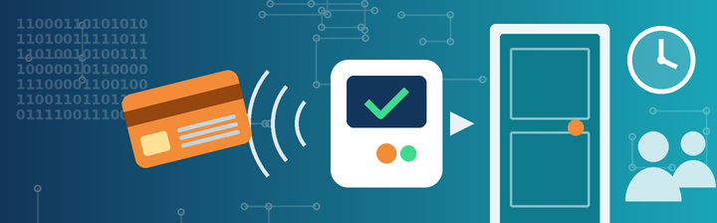

Registo de Entradas e Saídas
da Sala de Aula
Planificação do Projeto Tecnológico · Turma 2ºTPI · Entrega: final de maio de 2027
8  semanas | 4  equipas | 6  objetivos específicos | 5  entregáveis


1. Apresentação do projeto
O projeto consiste em desenvolver um sistema tecnológico para a sala de aula que permita registar, de forma simples e fiável, as entradas e as saídas de quem utiliza o espaço, guardando a data e a hora de cada ocorrência e possibilitando a sua consulta posterior.
Objetivo geral: criar uma solução funcional e fácil de usar, que resulte do trabalho colaborativo de toda a turma.
▎ Objetivos específicos
- Identificar cada pessoa de forma rápida (cartão, código QR, imagem facial)
- Registar o tipo de evento (entrada ou saída), a data, a hora, o aluno e.t.c...
- Guardar toda a informação numa base de dados organizada
- Disponibilizar uma interface de consulta com filtros por pessoa e por período
- Exportar relatórios em CSV ou PDF
- Garantir a proteção dos dados pessoais


2. Calendarização
Proposta distribuída por oito semanas, ajustável ao número real de aulas disponíveis.
Prazo final: o projeto tem de estar concluído e apresentado até ao final de maio. As 8 semanas abaixo foram contadas de trás para a frente, de 5 de abril a 28 de maio de 2027; se começarem mais cedo, basta deslocar as datas.

Semana | Fase | Resultado esperado
1 · 5–9 abr | Levantamento de requisitos | Lista de funcionalidades e definição dos utilizadores
2 · 12–16 abr | Escolha da solução e desenho | Esquema do sistema, lista de material e esboço das interfaces. A minha dica (figma).
3 · 19–23 abr | Base de dados e estrutura | Base de dados criada com as tabelas de pessoas e de registos
4–5 · 26 abr–7 mai | Desenvolvimento | Identificação e gravação das entradas e saídas a funcionar
6 · 10–14 mai | Interface de consulta | Página ou aplicação com histórico e filtros
7 · 17–21 mai | Testes e correções | Relatório de testes e erros corrigidos
8 · 24–28 mai | Documentação e apresentação | Manual de utilização e apresentação final

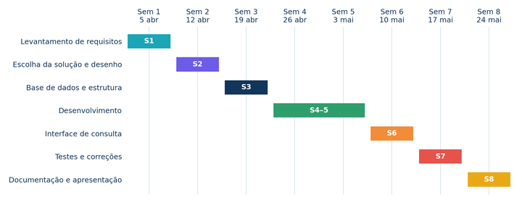

 | 3. Requisitos funcionais

- O sistema identifica a pessoa que pretende entrar ou sair. Incluindo o professor.
- O sistema regista automaticamente a data, a hora e o tipo de evento.
- Os registos ficam guardados de forma permanente na base de dados.
- Deve ser possível consultar o histórico e filtrá-lo por pessoa, dia ou período.
- Deve ser possível exportar os dados em formato CSV ou PDF.
- O acesso à consulta está limitado a utilizadores autorizados. Obviamente.

 | 4. Soluções tecnológicas propostas

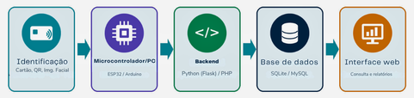

Área | Opções
Hardware | Arduino ou ESP32 com leitor RFID (RC522); em alternativa, leitor de QR com portátil ou Raspberry Pi
Base de dados | SQLite ou MySQL
Backend | Python (Flask) ou PHP
Interface | HTML, CSS e JavaScript
Alternativa só software | Formulário web onde cada aluno regista a entrada ou saída com o seu número

 | 5. Organização das equipas

Equipa de Hardware e Eletrónica  Montagem do leitor, ligações e programação. |   Equipa de Base de Dados e Backend  Modelo de dados, criação da API e gravação dos registos.
  Equipa de Interface  Páginas de consulta, filtros e exportação de relatórios. |   Equipa de Testes e Documentação  Casos de teste, manual de utilização e preparação da apresentação.

6. Modelo de dados

Tabela | Campos
Pessoa | id, nome, número cartão, identificador do cartão ou código, função
Registo | id, id da pessoa, tipo (entrada ou saída), data e hora

 | 7. Riscos e medidas de mitigação

Risco | Medida
Esquecimento de registar a saída | Definir regras claras ou fecho automático no final do dia
Falhas de leitura ou de ligação | Guardar os registos localmente e sincronizar mais tarde
Proteção de dados pessoais | Recolher apenas o necessário, limitar o acesso e informar os utilizadores
Atrasos no calendário | Manter margem de segurança na semana 7

 | 8. Critérios de sucesso
Registo correto das entradas e saídas em testes reais
Consulta do histórico funcional e intuitiva
Documentação completa e apresentação clara
Participação equilibrada de todos os elementos da turma

 | 9. Entregáveis finais
Sistema funcional (hardware e software)
Base de dados com dados de teste
Manual de utilização
Relatório de testes
Apresentação final à turma

Turma 2ºTPI · Página

